数字电视墙解决方案
V1.1

深圳市天视通电子科技有限公司

目录

1. 概述 3
2. 电视墙效果 3
3. 系统连接 5
4. 系统特性 5
5. 主要产品技术规格书 6
6. 系统典型配置清单和 6
详见“附件A：数字电视墙解决方案配置清单及报价.xls”。 6
7. 典型案例：详见“附件H：典型案例列表”。 6
深圳市大亚湾岭澳核电站1： 6
深圳市大亚湾岭澳核电站2： 6
深圳市大亚湾岭澳核电站3： 6
深圳市大亚湾岭澳核电站4： 6
宁德核电站1： 6
宁德核电站2： 6
红沿河核电站： 6
阳江核电站1： 6
阳江核电站2： 6
香港政府船坞（码头）： 6
香港海洋公园： 6
安徽大别山景区(风光互补无线监控)： 6
深圳市东部华侨城 6
新疆土哈油田 6
北京顺义环保局： 6
河南鹤壁市城市监控： 6

- 概述
数字电视墙是针对网络视频监控系统专门设计的监控中心子系统，系统居于IP架构，主要由液晶监视器、监控主机、监控软件、解码器等功能组件构成。
- 电视墙效果
监控数字电视墙是模块化设计，可弹性选配，一般使用摄像点对显示屏按照5:1配置，在电墙的规划时候，应由摄像点的数量来决定建设规模。典型的电视墙由1个主屏+多个子屏构成，主屏采用大尺寸LCD连监控PC主机，子屏采用小尺寸的LCD接解码器构成。主屏可以全屏看某路焦点摄像机，也可以同时多画面同时监视多路图像，子屏设定10秒钟的轮巡5路监控。

1+8效果：

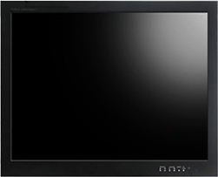
52
19
19
19
19
19
19
19
19
2.6M
0.8M

主屏采用1台52寸液晶电视，16:9显示比，通过UC控制，能显示单、多画面4:3的图像，不会导致变形。电视机外尺寸为W1243.0×D108.0×H736.0 mm，直接悬挂在墙上，没有必要使用定做铁皮柜，监控主机摆放在操作台上，该电视机与主机只有1条线连接。
子屏采用4台19寸液晶监视器，4:3显示比，解码器输出单画面D1图像。其外尺寸为W421.7×D66.3×H360.5 mm，通过3台垂直排列，达到与主频接近的尺寸。监视器直接悬挂在墙上，没有必要使用定做铁皮柜，解码器藏于监视器后面，4个子屏只需要一条网线就可以连接到监控网内。
该电视墙整体简洁、美观豪华。

1+18效果：
55
17
17
17
17
17
17
17
17
17
17
17
17
17
17
17
17
17
17
4.0M
1.2M

主屏采用1台55寸液晶电视，16:9显示比，通过UC控制，能显示单、多画面4:3的图像，不会导致变形。电视机外尺寸为W1318.5×D 30.5×H 817mm，直接悬挂在墙上，没有必要使用定做铁皮柜，监控主机摆放在操作台上，主机与电视机只有1条HDMI线连接，即可解决图像和声音的传输。整体美观豪华。
子屏采用18台17寸液晶监视器，4:3显示比，解码器输出单画面D1凸显。其外尺寸为W384.2×D66.3×H330.6 mm，通过3台垂直排列，达到与主频接近的尺寸。监视器直接悬挂在墙上，没有必要使用定做铁皮柜，解码器藏于监视器后面，9个子屏只需要一条网线就可以连接到监控网内。
该电视墙整体简洁、美观豪华。

监控操作台：
摆放与电视墙前，一般1～3位座席操作台组成，中间座席是主监控，右边是子屏控制台，左边是副监控。

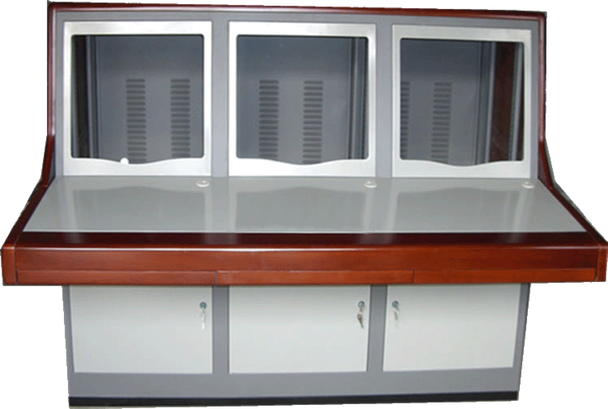

- 系统连接
主屏与监控主机1条HDMI连线连接，支持1080P全高清传输，即可解决图像9路D1的同屏显示。
子屏与解码器连接，每个子屏需要配置1台解码器，采用小尺寸的LCD接解码器构成，每组子屏的解码器通过LAN连接到交换机。

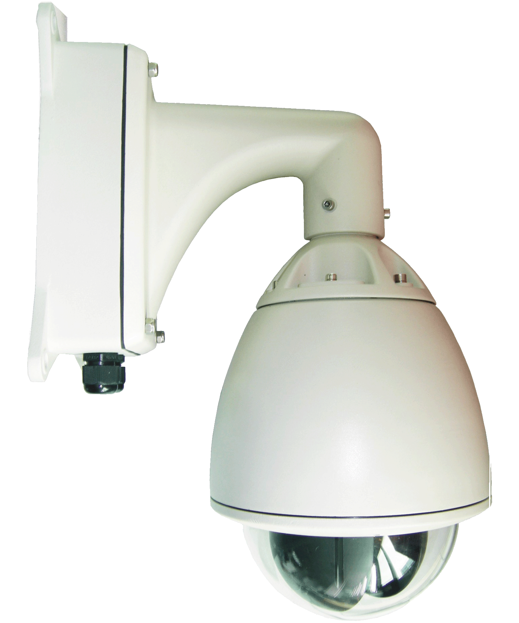
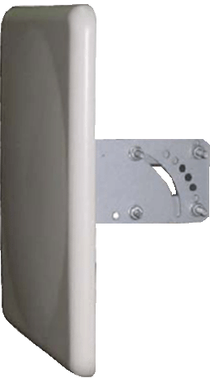
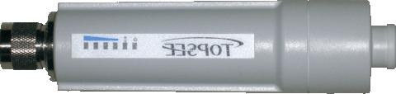
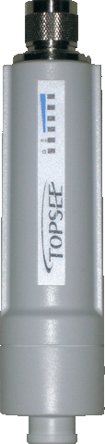
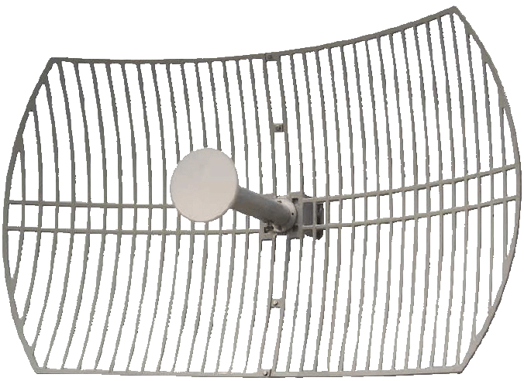
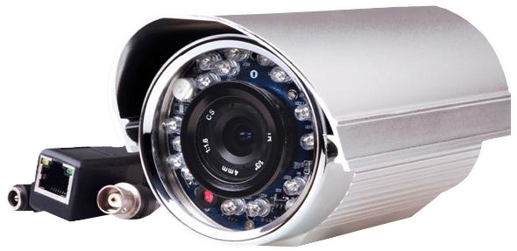
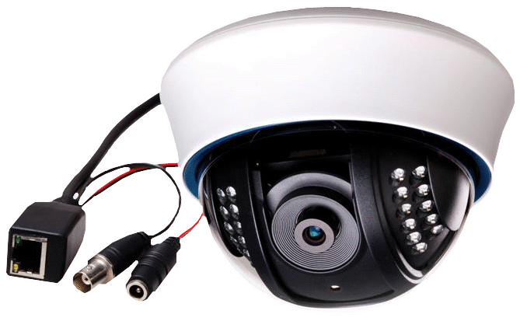
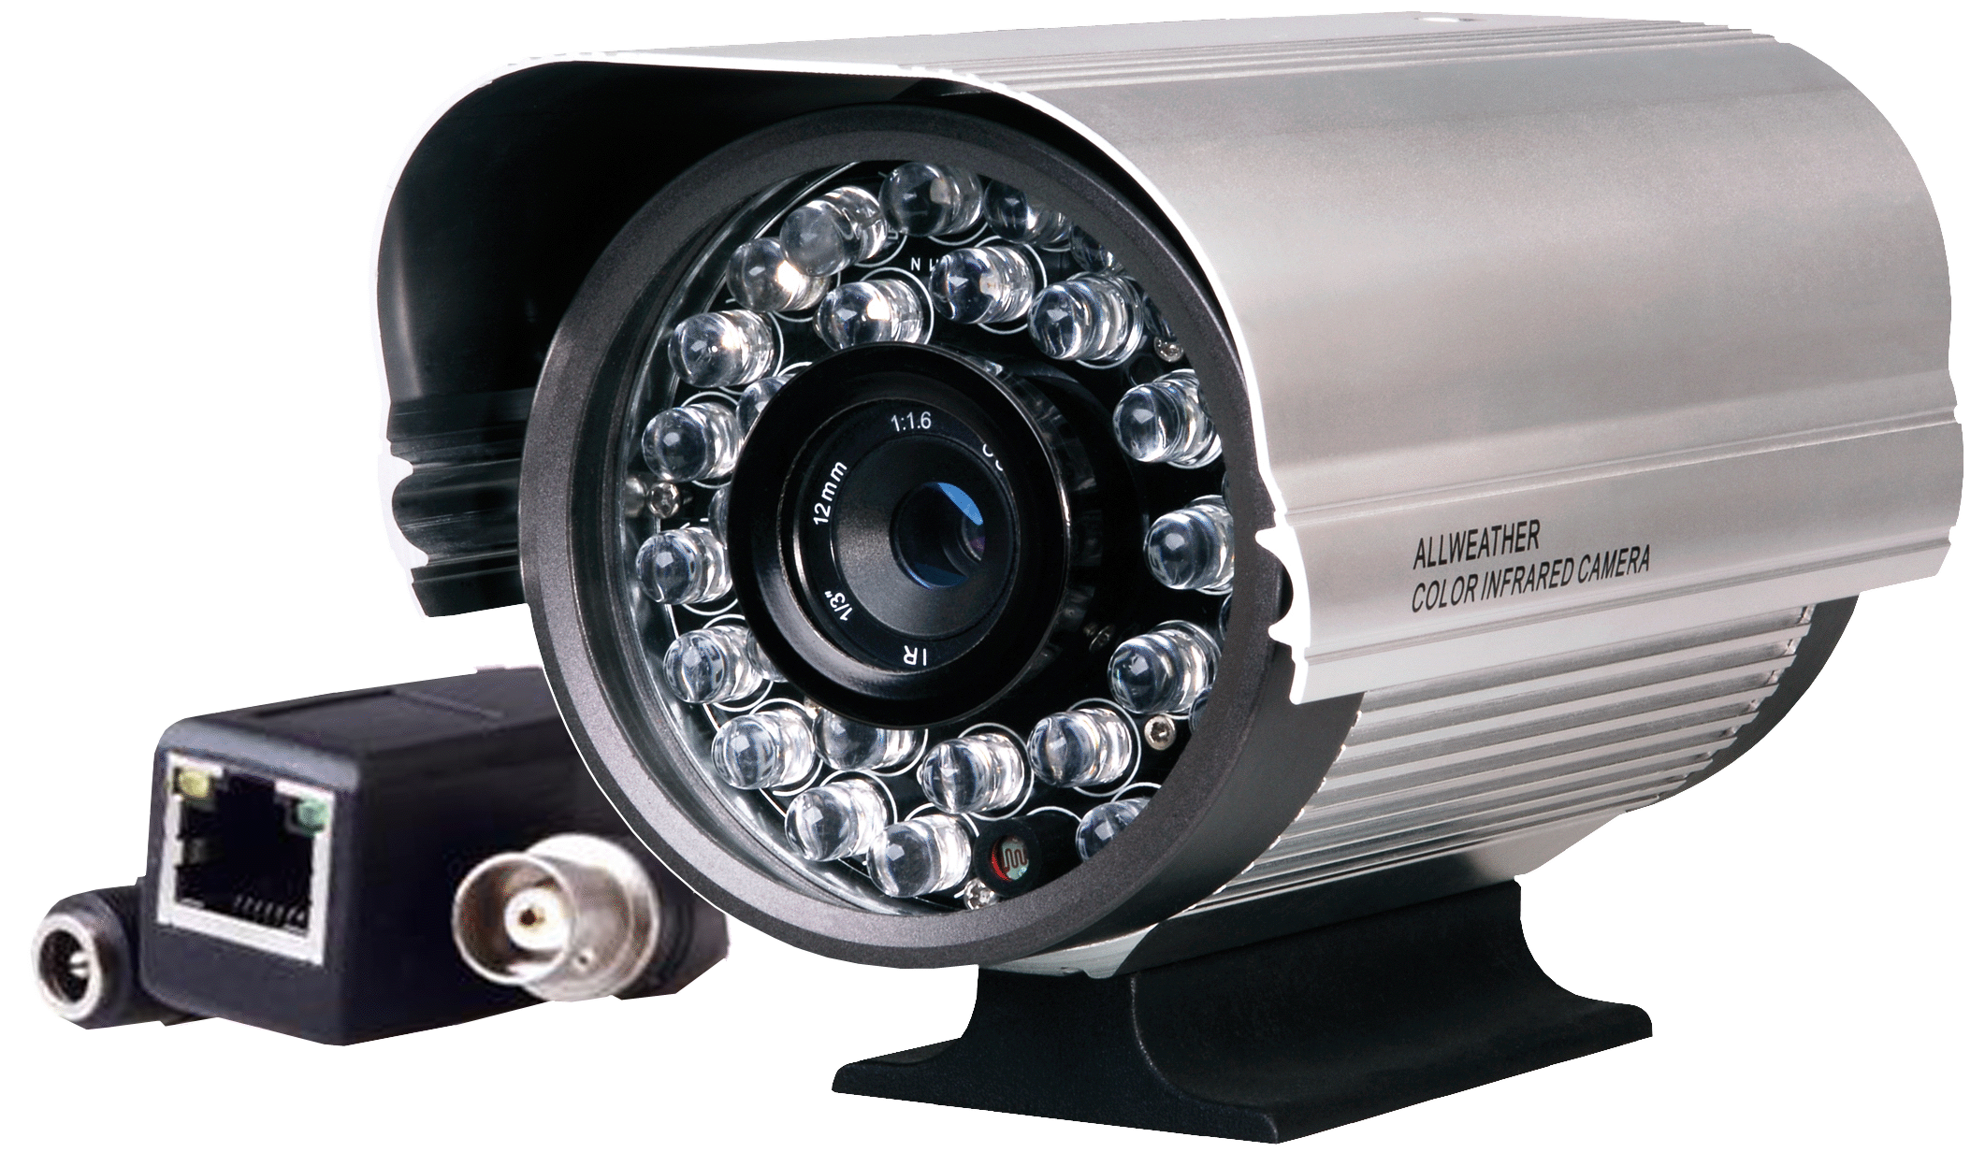
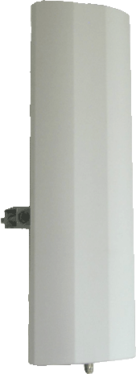
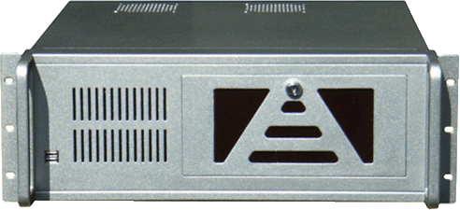
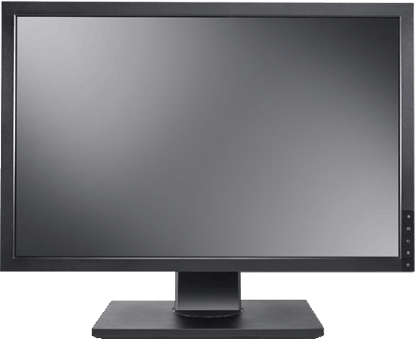
电视墙

网络传输
TS806T
TS806TW11
LAN
TS806TW05
TS814S
TS804S
TS803S
摄像设备
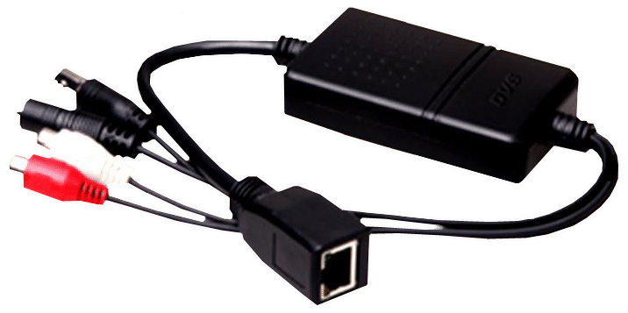
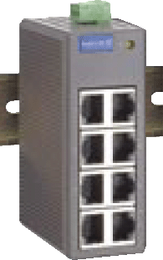
主屏
交换机TS110R
子屏A1
TS110R
子屏B
子屏An
子屏Bn
交换机TS110R
TS110R
TS110R
···
···

CVBS信号,同轴电缆连线
HDMI连线,1080P全高清传输
TS110R

操作台

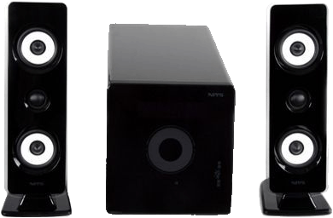
双屏异步显，管理子屏示
电脑音箱盘

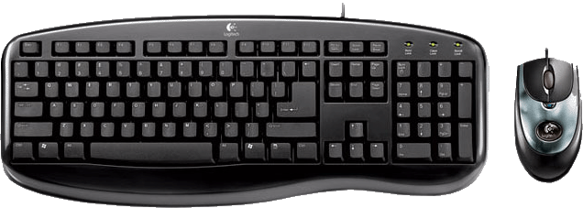
PC+UC数字矩阵
鼠标键盘

- 系统特性
与传统的CCTV相比，数字监控电视墙具备集成度高、系统简洁、成本低、弹性扩展等特性。
处理器不断的提高，使很多原需要硬件解决的问题，全部集成到一台PC上，配合软件功能，使系统集成度比传统系统高的多。
数字监控电视前简洁的关键在于其数字矩阵，完全使用软件代替原来的视频矩阵设备，软件功能代替硬件设备是发展的需要，让系统大大简化，并且降低了成本。
系统的组件基于IP架构，对系统的扩容、合并等都非常灵活，只需要添加相应的功能组件即可，无需废除原来的任何设备。
- 系统典型配置清单和主要产品技术规格书
  - 详见“附件A：数字电视墙解决方案配置清单及报价.xls”。
  - 网络解码器，详见“TS110ser_CN_V2.2.pdf”。
  - UC统一客户端，详见“UC_CN_V1.0.pdf” 。

- 典型案例：详见“附件H：典型案例列表”。
深圳市大亚湾岭澳核电站
宁德核电站
红沿河核电站
阳江核电站
香港政府船坞（码头）
香港海洋公园
安徽大别山景区(风光互补无线监控)
深圳市东部华侨城
新疆土哈油田
北京顺义环保局
河南鹤壁市城市监控

